제14회 DMZ국제다큐멘터리영화제 보도자료
담당 | 홍보마케팅팀 marketing@dmzdocs.com
보도가능일시 | 즉시 보도 가능

아시아 최대 다큐멘터리 산업 플랫폼 DMZ Docs 인더스트리
20일 개막

올해 총 17개국 70편 프로젝트 선정
다양한 피치 프로그램, 토크 프로그램, 비즈니스 매칭의 장
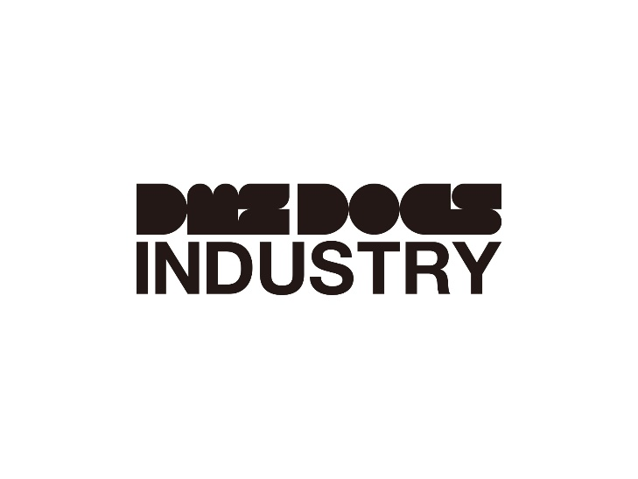
(DMZ Docs 인더스트리 로고)

제14회 DMZ국제다큐멘터리영화제(조직위원장 김동연, 집행위원장 정상진, 이하 ‘DMZ Docs’)의 마켓 행사인 DMZ Docs 인더스트리가 본 영화제보다 이틀 앞서서 개막한다. 20일에 개막한 DMZ Docs 인더스트리는 25일에 시상식을 끝으로 대단원의 막을 내릴 예정이다.

DMZ Docs 인더스트리는 한국 및 아시아의 전도유망한 다큐멘터리 프로젝트를 발굴 및 지원하는 아시아 최대 다큐멘터리 산업 플랫폼으로서, 올해는 총 17개국 70편의 작품이 선정되었다. DMZ Docs 인더스트리 본행사에서는 제작 단계에 있는 프로젝트들의 발표 경쟁 프로그램인 피치 프로그램과 비즈니스 미팅, 패널 토크 등 다채로운 행사가 열린다.

‘DMZ Docs 펀드’에서는 제작 단계별로 다큐멘터리 프로젝트를 선정해 제작지원금과 현물 지원 등 다양한 방식으로 우수한 프로젝트의 완성과 공개를 지원했다. 코로나 시국에 어려움을 겪는 창작자들을 지원하기 위해 만들어진 ‘인큐베이팅 펀드’는 올해 ‘소재발굴지원’ 펀드로 이름을 바꾸고, 다양한 다큐 소재를 발굴하고 취재해온 18개 작품에 각 2백만원의 창작지원금을 지급했다. 제작 단계에 들어선 프로젝트를 지원하는 ‘기획개발지원’ 펀드 부문에서는 한국 작품 6편과 중국, 인도, 아프가니스탄, 필리핀, 싱가포르 등의 아시아 작품 6편을 선정해 각 1천만원씩 지급하였다. ‘후반작업지원’에 선정된 김경만 감독의 <돌들이 말할 때까지>와 설경숙 감독의 <씨앗의 시간> 프로젝트는 DMZ Docs 인더스트리의 지원으로 후반작업을 마무리하여 제14회 DMZ Docs 한국경쟁 부문에서 상영한다.

또한 DMZ Docs 인더스트리 핵심 프로그램인 ‘DMZ Docs 피치’ 사업은, 제작 중후반 단계의 작품을 대상으로 한다. 올해 프로덕션 피치에는 정치, 경제, 사회, 사적 다큐멘터리를 망라하는 한국 프로젝트 8편과 아시아 프로젝트 8편을, 러프컷 프레젠테이션에는 한국 2편, 아시아 5편을 선정했다. 이 작품들은 본선에서 발표 경쟁을 하고 폐막 시상식에서 결과를 발표한다. 우수한 프로젝트에는 총 1억9천5백만원 상금과 현물지원 등을 추가로 지원해 작품의 완성과 공개 상영까지 지원을 계속 이어간다.

올해는 한국콘텐츠진흥원의 후원을 받아 EBS국제다큐멘터리영화제와 함께하는 ‘K-Doc 중단편 피치’가 신설되었다. DMZ Docs 인더스트리 기간 중 피치 심사를 통해 한국 신진 작가들의 중단편 작품 15편에 총 1억 5천만원을 지원할 예정이다.

이 밖에도 다큐멘터리 산업 관계자들이 참여하는 다양한 토크 프로그램이 마련되었다. 9월 24일 오후 2시에는 김선아 DMZ Docs 인더스트리 프로듀서의 진행으로 넷플릭스 오리지널 다큐멘터리 <레인코트킬러: 유영철을 추격하다>의 최성호 감독, <사이버지옥: N번방을 무너뜨려라> 김태훈 PD가 제작 비하인드 스토리를 들려주는 스페셜 토크 행사가 열린다. 이어서 오후 4시부터는 영화제, 배급사, 방송사 소속 디시전메이커(Decision Maker)들이 이야기를 들려주는 인더스트리 토크 행사도 열린다.

국내외 다큐멘터리 영화 산업 관계자들과 창작자의 만남을 주선하는 ‘DMZ Docs Match’도 22일부터 25일까지 3일 동안 열려 참가자들 간 생산적인 네트워킹을 만들어갈 예정이다.

DMZ국제다큐멘터리영화제는 ‘평화, 생명, 소통’의 가치를 다큐멘터리를 통해 널리 알리기 위해 앞장서고 있다. 제14회 DMZ국제다큐멘터리영화제는 9월 22일부터 29일까지 경기도 고양시 및 파주시 일대에서 53개국 137편의 다큐멘터리를 상영한다.

